NEDOSTATEK PRACOVNÍKŮ VE STAVEBNICTVÍ BRZDÍ STAVEBNÍ ZAKÁZKY
Praha 12. 5. 2022 – Více jak polovina společností plánuje zvyšovat počet zaměstnanců. Pro stavební firmy je velmi náročné získávat nové pracovníky. Nedostatek zaměstnanců má vliv na objem realizovaných zakázek. Stavební společnosti zajišťují nábor pracovníků převážně samy. Nejčastěji stavební firmy využívají doporučení stávajících zaměstnanců. Vyplývá to z Kvartální analýzy českého stavebnictví Q1/2022 zpracované analytickou společností CEEC Research s.r.o.
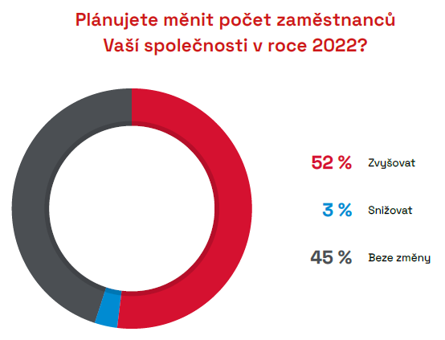
Celkem 52 % dotázaných společnosti má v planu zvyšovat počet zaměstnanců v roce 2022, a to v průměru o 16 %. Snižovat své stavy plánuji pouze 3 % dotázaných, a to v průměru o 15 %. Žádné změny neplánuje 45 % dotázaných.

Pro téměř tři čtvrtiny dotázaných má nedostatek zaměstnanců vliv na nižší objem realizovaných zakázek (73 %). Pouze u čtvrtiny dotázaných nedostatek zaměstnanců na toto vliv nemá (24 %). Zbyla 3 % společnosti nedostatek zaměstnanců neeviduje.

Nábor nových zaměstnanců zajišťuji stavební společnosti samy (50 %), nebo s pomocí externích dodavatelů (48 %). Pouze 2 % z dotázaných nechávají výběr pracovníků výhradně na externích dodavatelích.

Stavební firmy nejčastěji využívají pro nábor zaměstnanců doporučeni stávajících zaměstnanců (7,6 bodu z 10 možných) a pote inzerce na placených portálech (6,3 bodu z 10 možných). Populární metodou je také inzerce v elektronických mediích (5,0 bodů z 10 možných) nebo inzerce na sociálních sítích (4,4 bodu z 10 možných). Nejméně využívanou metodou je inzerce v tištěných mediích (2,4 bodu z 10 možných) nebo rozhlasová inzerce (1,0 bodu z 10 možných). Některé společnosti voli i jine metody, mezi nimiž je nábor skrze LinkedIn, inzerce na vlastním webu nebo veletrhy (3,6 bodu z 10 možných).

Pro 59 % dotázaných stavebních společnosti je velmi náročné získávat a vyhledávat nove pracovníky. Pro třetinu je tento proces náročný (33 %) a 8 % ho považuje za standardní a adekvátní ve srovnaní s jinými obory. „Vzhledem k extrémně nízké nezaměstnanosti je získávání pracovníků problém ve všech technických odvětvích. Stavebnictví není výjimkou.
Pandemie covidu přitom situaci na trhu práce do značné míry „zabetonovala“. S tím, jak do výstavby stále více zapojujeme nové technologie stoupají také naše nároky na kvalifikaci zaměstnanců v dříve čistě dělnických pozicích. To se týká typicky strojníků, kteří dnes pracují s 3D naváděním strojů. V digitalizaci, která zvyšuje naše nároky na kvalifikaci, ovšem zároveň vidím příležitost, jak do našeho oboru přitáhnout mladé lidi, kterým jsou informační technologie přirozeně blízké. Díky novým technologiím se podoba stavebnictví zásadně mění a mladým lidem můžeme nabídnout velmi zajímavou práci a kariérní příležitosti. Digitalizovali jsme již většinu přípravných, vyhodnocovacích i kontrolních kroků ve stavebním procesu. V tomto roce plánujeme pokročit dále a zaměřit se na přímou digitální podporu stavbyvedoucích a mistrů na našich stavbách.“ vysvětluje Ondřej Novák, předseda představenstva společnosti STRABAG a.s., proč je získávání nových pracovníků pro společnosti tak náročné. Roman Busta, obchodní ředitel společnosti Wienerberger s.r.o. souhlasí s panem Novákem: „Otázka je provázána s pozicí, kterou chceme obsadit. Někde je získání vhodného kandidáta snadné a na jinou pozici velmi složité. Ale lze uvést obecně , že rostou představy lidí o finančním hodnocení a je stále těžší najít kvalifikované zaměstnance. Naštěstí Wienerberger má pověst korektního a solidního zaměstnavatele, to nám přináší do firmy velmi kvalitní nové kolegy, kteří nám pomáhají dále růst.“
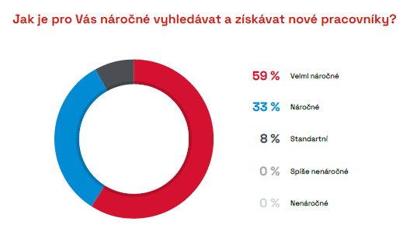

KVARTÁLNÍ ANALÝZA ČESKÉHO STAVEBNITCVÍ Q1/2022 BUDE ZVEŘEJNĚNA NA:
www.ceec.eu
Kontakt pro média:
Ing. Michal Vacek,
ředitel společnosti
CEEC Research
+420 776 023 170
michal.vacek@ceec.eu
Společnost CEEC Research je přední analytickou a výzkumnou společností zaměřující se na vývoj vybraných sektorů ekonomiky v zemích střední a východní Evropy. Její studie jsou využívány v současné době více než 17 000 společnostmi. Společnost CEEC Research vznikla v roce 2005 jako analytická organizace specializující se na zpracování výzkumů a analýz stavebního sektoru, následně se analytické zaměření rozšířilo i na další vybrané sektory ekonomiky, včetně stavebnictví.
CEEC Research navíc k pravidelným a bezplatným analýzám také organizuje vysoce specializované odborné konference, kterých se účastní generální ředitelé nejvýznamnějších společností, prezidenti klíčových svazů, cechů a komor a rovněž ministři a nejvyšší představitelé státu z vybraných zemí.

